 LIONS NORD

LN-NACHRICHTEN DISTRIKT 111N DEZEMBER 2017

CLUB-NACHRICHTEN, REGION 1

Winsen (Luhe)

**Über 100 Lions am Start beim „Run for Help“**

**Bernd Ricanek, LC Winsen (Luhe)**

Mit einer „löwenstarken“ Unterstützung fand der diesjährige „Run for Help“ für MS-erkrankte Menschen in Winsen statt. Aus Anlass des 100jährigen Jubiläums von Lions Clubs International gingen über 100 Lionsfreunde aus 9 Clubs der Nordheide-Region südlich von Hamburg an den Start - in verschiedenen Disziplinen wie Laufen, Walking, Radfahren und Skaten. Ideengeber dieser Activity waren PP Dr. Andreas Biller und SCH Ralph Böer vom Winsener LC. Mit der Zonen- Chairperson Annette Brandt vom LC Lüneburg-Ilmenau fanden sie eine tatkräftige Unterstützung: Sie organisierte die Aktion und koordinierte die Teilnahme der verschiedenen Clubs. Erkennungsmerkmal der Lions war ein eigens für den „Run for Help“ angefertigtes Shirt mit der Aufschrift „Lions helfen laufend… seit 1917“ und dem Jubiläums-Logo. „Mit der gemeinsamen Aktion tun wir etwas für unsere Stadt und Region“, so der amtierende Präsident des LC Winsen Stephan Bausch. „Damit wollen wir Generationen zusammen bringen und gemeinsam in die Zukunft führen“.

Die Benefizveranstaltung mit insgesamt 924 teilnehmenden Frauen, Männern, Jugendlichen und Kindern erbrachte insgesamt einen Erlös von 8.000 Euro zugunsten der Deutschen Multiple Sklerose Gesellschaft (DMSG).

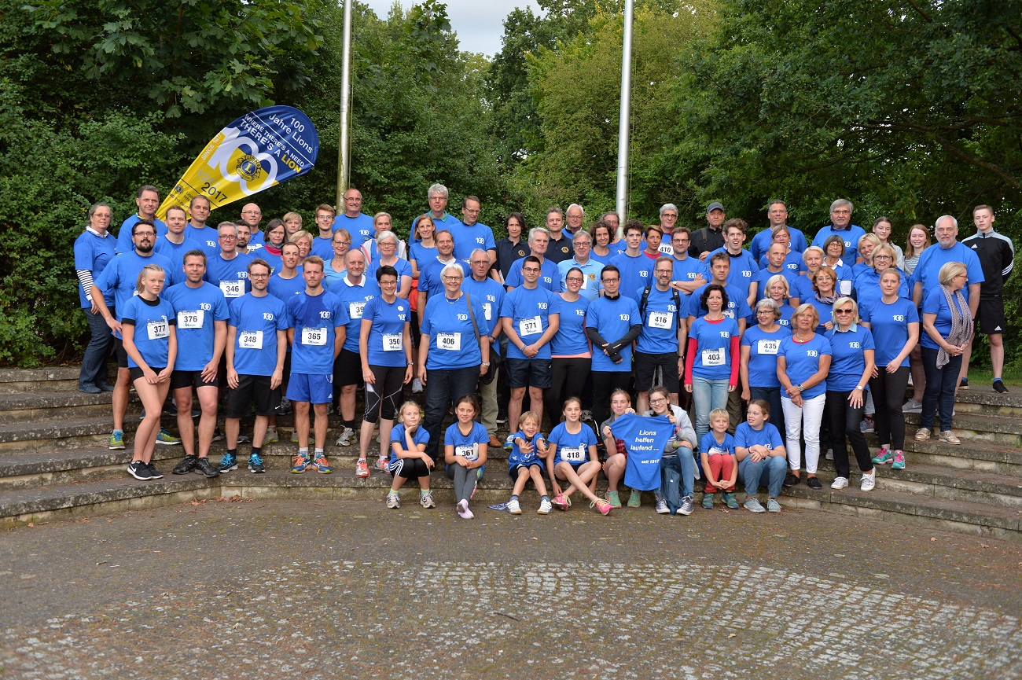

Foto: Alex Haacks